Лабораторная работа №11

Отчёт к лабораторной работе

Зайцева Анна Дмитриевна

Table of Contents

# Цель работы

Цель работы — Изучить основы программирования в оболочке ОС UNIX. Научится писать более сложные командные файлы с использованием логических управляющих конструкций и циклов.

# Задание

1. Используя команды getopts grep, написать командный файл, который анализирует командную строку с ключами:

* -iinputfile —прочитатьданные из указанного файла;
* -ooutputfile —вывести данные в указанный файл;
* -pшаблон —указать шаблон для поиска;
* -C —различать большие и малые буквы;
* -n —выдавать номера строк. а затем ищет в указанном файле нужные строки, определяемые ключом -p.

1. Написала на языке Си программу, которая вводит число и определяет, является ли оно больше нуля, меньше нуля или равно нулю. Затем программа завершается с помощью функции exit(n), передавая информацию о коде завершения в оболочку. Командный файл должен вызывать эту программу и, проанализировав с помощью команды $?, выдать сообщение о том, какое число было введено.
2. Написать командный файл, создающий указанное число файлов, пронумерованных последовательно от 1 до 𝑁 (например 1.tmp, 2.tmp, 3.tmp, 4.tmp и т.д.). Число файлов, которые необходимо создать, передаётся в аргументы командной строки. Этот же командный файл должен уметь удалять все созданные им файлы (если они существуют).
3. Написать командный файл, который с помощью команды tar запаковывает в архив все файлы в указанной директории. Модифицировать его так, чтобы запаковывались только те файлы, которые были изменены менее недели тому назад (использовать команду find).

# Выполнение лабораторной работы

1. Я открыла emacs (команда: *emacs*) (Рис. [-@fig:001]):

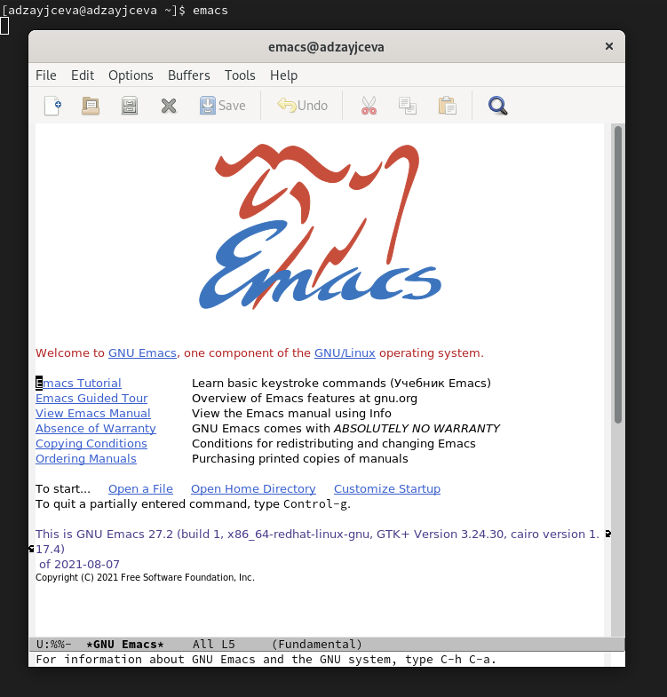

Рис. 1

1. Создала файл pr1.sh с помощью комбинации Ctrl-x Ctrl-f (C-x C-f). Написала скрипт, используя команды getopts grep, написала командный файл, который анализирует командную строку с ключами:

* -iinputfile —прочитатьданные из указанного файла;
* -ooutputfile —вывести данные в указанный файл;
* -pшаблон —указать шаблон для поиска;
* -C —различать большие и малые буквы;
* -n —выдавать номера строк. а затем ищет в указанном файле нужные строки, определяемые ключом -p. (Рис. [-@fig:002]):

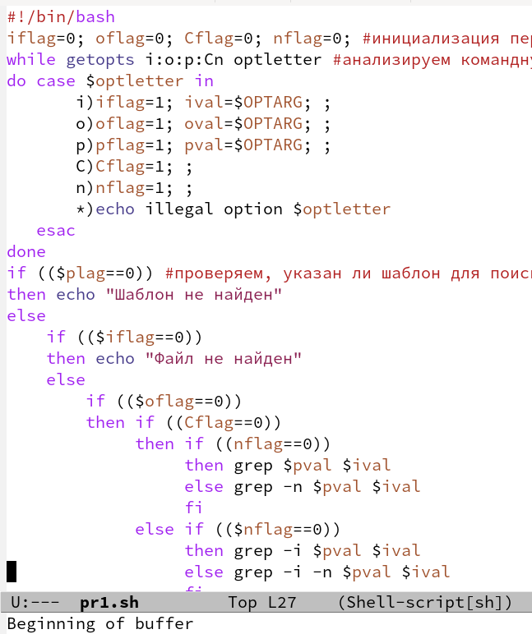

Рис. 2

#!/bin/bash  
iflag=0; oflag=0; pflag=0; Cflag=0; nflag=0; #инициализация переменных-флагов  
while getopts i:o:p:Cn optletter #анализируем командную строку на наличие опций  
do case $optletter in  
 i)iflag=1; ival=$OPTARG;;  
 o)oflag=1; oval=$OPTARG;;  
 p)pflag=1; pval=$OPTARG;;  
 C)Cflag=1;;  
 n)nflag=1;;  
 *)echo illegal option $optletter  
 esac  
done  
if (($pflag==0)) #проверяем, указан ли шаблон для поиска  
then echo "Шаблон не найден"  
else  
 if (($iflag==0))  
 then echo "Файл не найден"  
 else  
 if (($oflag==0))  
 then if (($Cflag==0))  
 then if ((nflag==0))  
 then grep $pval $ival  
 else grep -n $pval $ival  
 fi  
 else if (($nflag==0))  
 then grep -i $pval $ival  
 else grep -i -n $pval $ival  
 fi  
 fi  
 else if (($Cflag==0))  
 then if (($nflag==0))  
 then grep $pval $ival > $oval  
 else grep -n $pval $ival > $oval  
 fi  
 else if (($nflag==0))  
 then grep -i $pval $ival > $oval  
 else grep -i -n $pval $ival > $oval  
 fi  
 fi  
 fi  
 fi  
fi

Добавила право на исполнение файла (команда: *chmod +x pr1.sh*) и создала 2 файла, которые необходимы для выполнения программы (команда: *touch a1.txt a2.txt*) (Рис. [-@fig:003]):

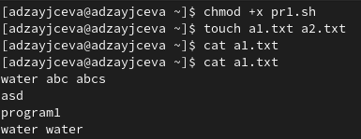

Рис. 3

Скрипт работает корректно (Рис. [-@fig:004]):

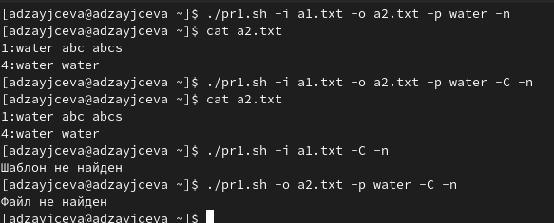

Рис. 4

1. Создала файлы chislo.sh и chislo.c с помощью комбинации Ctrl-x Ctrl-f (C-x C-f). Написала на языке Си программу, которая вводит число и определяет, является ли оно больше нуля, меньше нуля или равно нулю. Затем программа завершается с помощью функции exit(n), передавая информацию о коде завершения в оболочку. Командный файл должен вызывать эту программу и, проанализировав с помощью команды $?, выдать сообщение о том, какое число было введено.

**chislo.c:**

#include <stdio.h>  
#include <stdlib.h>  
  
int main()  
{  
 printf ("Enter your number\n");  
 int a;  
 scanf("%d", &a);  
 if (a<0) exit(0);  
 if (a>0) exit(1);  
 if (a==0) exit(2);  
 return 0;  
}

**chislo.sh:**

#!/bin/bash  
gcc chislo.c -o chislo  
./chislo  
code=$?  
case $code in  
 0) echo "Number is less than 0";;  
 1) echo "Number is more than 0";;  
 2) echo "Number is equal to 0"  
esac

Добавила право на исполнение файла (команда: *chmod +x chislo.sh*) и запустила скрипт несколько раз (команда: *./chislo.sh*). Скрипт работает корректно (Рис. [-@fig:005]):

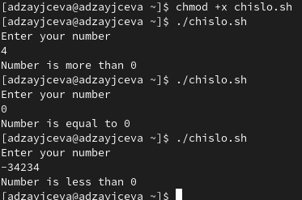

Рис. 5

1. Создала файл pr3.sh с помощью комбинации Ctrl-x Ctrl-f (C-x C-f). Написала командный файл, создающий указанное число файлов, пронумерованных последовательно от 1 до 𝑁 (например 1.tmp, 2.tmp, 3.tmp, 4.tmp и т.д.). Число файлов, которые необходимо создать, передаётся в аргументы командной строки. Этот же командный файл должен уметь удалять все созданные им файлы (если они существуют).

#!/bin/bash  
opt=$1;  
format=$2;  
number=$3;  
function Files()  
{  
 for (( i=1; i<=$number; i++ )) do  
 file=$(echo $format | tr '#' "$i")  
 if [ $opt == "-r" ]  
 then  
 rm -f $file  
 elif [ $opt == "-c" ]  
 then  
 touch $file  
 fi  
 done  
}  
Files

Добавила право на исполнение файла (команда: *chmod +x pr3.sh*) и создала 3 файла, удовлетворяющие условию задачи (команда: *./pr3.sh -c abc#.txt 3*), а затем удалила их (команда: *./pr3.sh -r abc#.txt 3*). Скрипт работает корректно (Рис. [-@fig:006]):

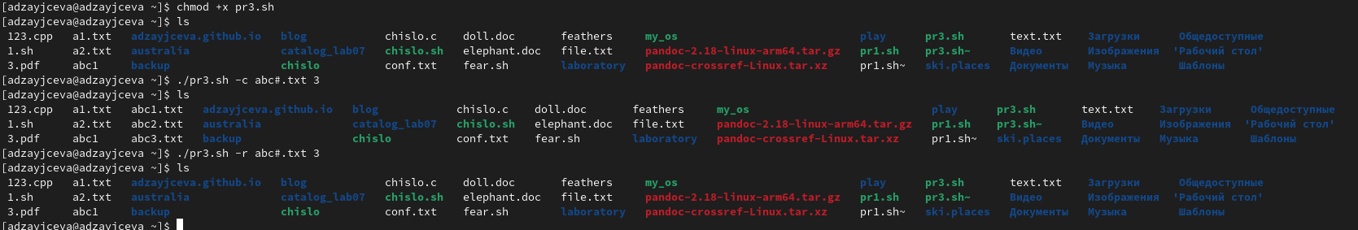

Рис. 6

1. Создала файл pr4.sh с помощью комбинации Ctrl-x Ctrl-f (C-x C-f). Написала командный файл, который с помощью команды tar запаковывает в архив все файлы в указанной директории. Модифицировать его так, чтобы запаковывались только те файлы, которые были изменены менее недели тому назад (использовать команду find).

#!/bin/bash  
files=$(find ./ -maxdepth 1 -mtime -7)  
listing=""  
for file in "$files" ; do  
 file=$(echo "$file" | cut -c 3-)  
 listing="$listing $file"  
done  
dir=$(basename $(pwd))  
tar -cvf $dir.tar $listing

Добавила право на исполнение файла (команда: *chmod +x pr4.sh*) и создала каталог Catalog1 с файлами и перешла в него, а затем запустила программу и убедилась в том, что файлы, изменённые более недели назад заархивированы не были (команды: *./pr4.sh* и *tar -tf Catalog1.tar*). Скрипт работает корректно (Рис. [-@fig:007]):

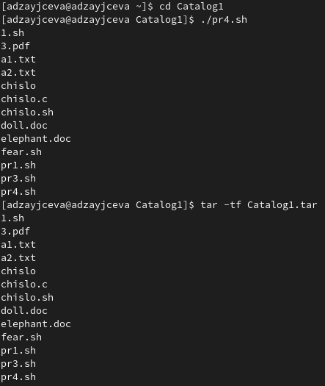

Рис. 7

# Ответы на контрольные вопросы

1. Команда getopts осуществляет синтаксический анализ командной строки, выделяя флаги, ииспользуется для объявления переменных. Синтаксис команды следующий: getopts option-string variable [arg…] Флаги − это опции командной строки, обычно помеченные знаком минус; Например,для команды ls флагом может являться -F. Строка опций option-string − эт осписок возможных букв и чисел соответствующего флага. Если ожидается, что некоторый флаг будет сопровождаться некоторым аргументом, то за символом, обозначающим этот флаг, должно следовать двоеточие. Соответствующей переменной присваивается буква данной опции. Еслик оманда getopts может распознать аргумент, то она возвращает истину. Принято включать getopts в цикл while и анализировать введённые данные с помощью оператора case. Функция getopts включает две специальные переменные среды −OPTARG и OPTIND. Если ожидается доплнительное значение,то OPTARG устанавливается в значение этого аргумента. Функция getopts также понимает переменные типа массив, следовательно, можно использовать её в функции не только для синтаксического анализа аргументов функций, но и для анализа введённых пользователем данных.
2. При перечислении имён файлов текущего каталога можно использовать следующие символы:
   1. *−соответствует произвольной, в том числе и пустой строке;
   2. ?−соответствует любому одинарному символу;
   3. [c1-c2] − соответствует любому символу, лексикографически находящемуся между символами с1 и с2. Например,
      1. echo* − выведет имена всех файлов текущего каталога, что представляет собой простейший аналог команды ls;
      2. ls*.c−выведет все файлы с последними двумя символами, совпадающими с.c.
      3. echoprog.?−выведет все файлы, состоящие из пяти или шести символов, первыми пятью символами которых являются prog.. 4.[a-z]*−соответствует произвольному имени файла в текущем каталоге, начинающемуся с любой строчной буквы латинского алфавита.
3. Часто бывает необходимо обеспечить проведение каких-либо действий циклически и управление дальнейшими действиями в зависимости от результатов проверки некоторого условия. Для решения подобных задач язык программирования bash предоставляет возможность использовать такие управляющие конструкции, как for, case, if иwhile. С точки зрения командного процессора эти управляющие конструкции являются обычными командами и могут использоваться как при создании командных файлов, так и при работе в интерактивном режиме. Команды,реализующие подобные конструкции, по сути, являются операторами языка программирования bash. Поэтому при описании языка программирования bash термин оператор будет использоваться наравне с термином команда. Команды ОСUNIX возвращают код завершения, значение которого может быть использовано для принятия решения о дальнейших действиях. Команда test, например, создана специально для использования в командных файлах. Единственная функция этой команды заключается в выработке кода завершения.
4. Два несложных способа позволяют вам прерывать циклы в оболочке bash. Команда break завершает выполнение цикла, а команда continue завершает данную итерацию блока операторов. Команда break полезна для завершения цикла while в ситуациях, когда условие перестаёт быть правильным. Команда continue используется в ситуациях, когда больше нет необходимости выполнять блок операторов, но вы можете захотеть продолжить проверять данный блок на других условных выражениях.
5. Следующие две команды ОС UNIX используются только совместно с управляющими конструкциями языка программирования bash: это команда true,которая всегда возвращает код завершения, равный нулю(т.е.истина),и команда false,которая всегда возвращает код завершения,неравный нулю(т.е.ложь).Примеры бесконечных циклов:while true do echo hello andy done until false do echo hello mike done.
6. Строка if test-fman $s/$ i. $sпроверяет,существуетлифайлman$ s/ $i.$ s и является ли этот файл обычным файлом. Если данный файл является каталогом, то команда вернет нулевое значение (ложь).
7. Выполнение оператора цикла while сводится к тому,что сначала выполняется последовательность команд(операторов),которую задаёт список-команд в строке,содержащей служебное слово while,а затем,если последняя выполненная команда из этой последовательности команд возвращает нулевой код завершения(истина),выполняется последовательность команд(операторов),которую задаёт список-команд в строке,содержащей служебное слово do,после чего осуществляется безусловный переход на начало оператора цикла while.Выход из цикла будет осуществлён тогда,когда последняя выполненная команда из последовательности команд (операторов),которую задаёт список-команд в строке,содержащей служебное слово while, возвратит ненулевой код завершения(ложь). При замене в операторе цикла while служебного слова while на until условие,при выполнении которого осуществляется выход из цикла,меняется на противоположное.В остальном оператор цикла while и оператор цикла until идентичны.

# Вывод

В ходе лабораторной работы я изучила основы программирования в оболочке ОС UNIX. Научилась писать более сложные командные файлы с использованием логических управляющих конструкций и циклов.